线性回归分析的具体步骤
1、 SPSS软件中进行线性回归分析的选择项为Analyze（分析）→Regression（回归）→Linear（线性）。
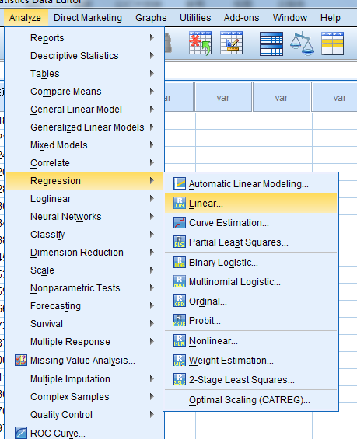
2、从左边框中选择因变量Y进入Dependent 框内，选择一个或多个自变量进入Independent框内。从Method 框内下拉式菜单中选择回归分析方法，有强行进入法(Enter)，消去法(Remove)，向前选择法(Forward)，向后剔除法(Backward)及逐步回归法(Stepwise)五种。本例中选择逐步回归法(Stepwise)。
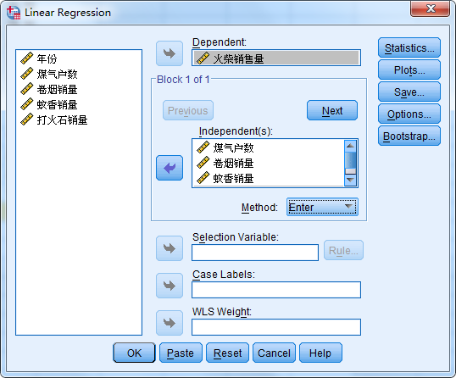
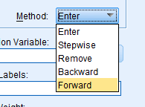
3、单击Statistics，打开Linear Regression： Statistics对话框，可以选择输出的统计量如图所示。
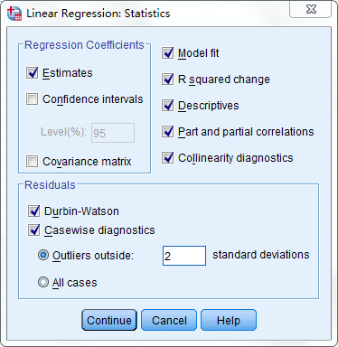
Regression Coefficients栏，回归系数选项栏。
Estimates (系统默认): 输出回归系数的相关统计量：包括回归系数，回归系数标准误、标准化回归系数、回归系数检验统计量（t值）及相应的检验统计量概率的P值（sig）。
Confidence intervals:输出每一个非标准化回归系数95％的置信区间。
Covariance matrix: 输出协方差矩阵。
与模型拟合及拟合效果有关的选择项。
Model fit是默认项。能够输出复相关系数R、R2及R2修正值，估计值的标准误，方差分析表。
R squared change: 引入或剔除一个变量时，R2的变化。
Descriptives: 基本统计描述。
Part and Partial correlations：相关系数及偏相关系数。
Collinearity diagnostics：共线性诊断。主要对于多元回归模型，分析各自变量的之间的共线性的统计量：包括容忍度和方差膨胀因子、特征值，条件指数等。
Residuals 残差栏
Durbin-Watson：D.W检验.
Casewise diagnostics: 奇异值诊断,有两个选项：
Outliers outside standard deviations:奇异值判据，默认项标准差≥3。
4、如果需要观察图形，可单击Plots按纽，打开Linear Regression：Plots对话框如图所示。在此对话框中可以选择所需要的图形。

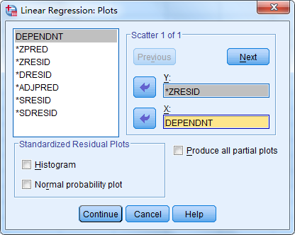
注：在左上角的源变量框中，选择Dependent 进入X（或Y）轴变量框，选择其它变量进入Y（或X）轴变量框，除因变量外，其客观存在变量依次是：ZPRED:标准化预测值，ZRESID:标准化残差，DRESID:剔除残差，ADJPRED:修正后预测值，SRESID学生化残差，SDRESID:学生化剔除残差。
- 单击Options按纽，打开Linear Regression：Options对话框，如图所示。可以从中选择模型拟合判断准则Stepping Method Criteria 及缺失值的处理方式。
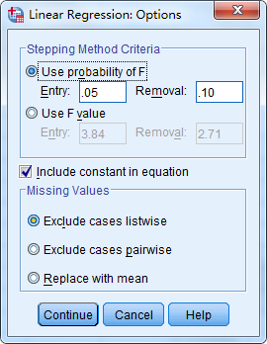
Stepping Method Criteria 栏，设置变量引入或剔除模型的判别标准。
Use probability of F:采用F检验的概率为判别依据。
Use F value: 采用F值作为检验标准。
Include constant in equation 回归方程中包括常数项。
Missing Values 缺失值的处理方式。本例中选择系统默认项。
- 如果要保存预测值等数据，可单击Save按纽打开Linear Regression：Save对话框。选择需要保存的数据种类作为新变量存在数据编辑窗口。其中有预测值、残差，预测区间等。
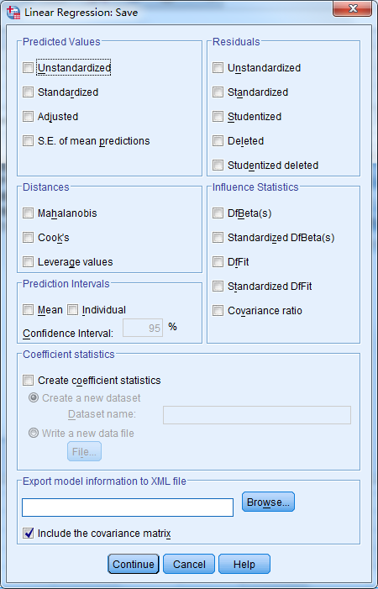
“Predicted Values”预测值栏选项
Unstandardized 非标准化预测值。
Standardized 标准化预测值。
Adjusted 调整后预测值。
S.E. of mean predictions 预测值的标准误。
“Prediction Intervals”预测区间选项:
Mean: 区间的中心位置。
Individual: 观测量上限和下限的预测区间。
Confidence Interval:置信度。
- 当所有选择完成后，单击OK得到分析结果。主要的分析结果见下表
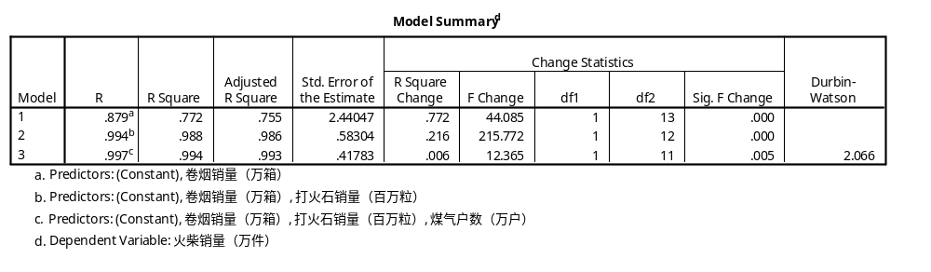
表模型综合分析中有模型的复相关系数R，样本决定系数R2，修正的可决系数 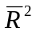 ，估计标准误，模型变化导致的可决系数及F值的变化，D.W检验值等。由上表中知模型3的修正的可决系数为0.993，其模型的拟合程度最好，DW检验用于检验随机误差项具有一阶自回归形式的序列相关问题,也是就自相关检验 ，DW在2的周围时，说明结果较好。在本例中，DW值为2.066，显然通过DW检验，说明残差项不存在一阶自相关。

